附件1：
南阳市先进建筑施工企业、优秀建筑企业经理、优秀项目经理、安全管理先进企业、安全管理先进工作者、质量管理先进企业、质量管理先进工作者评选办法

南阳市建筑业先进企业评选办法
第一条 评选范围
凡在南阳市境内注册登记、持有法人营业执照和建筑企业资质证书、安全生产许可证书的建筑施工企业，且为南阳市建筑业协会会员单位，并符合评选条件，均可参与先进单位和先进个人的申报评选。非协会会员单位的企业，可先办理申请入会手续，再申报。
第二条 评选条件
1、经营管理，企业有明确的发展战略和经营方针，市场行为规范，经营业绩突出，有较高的合同履约率，各项管理制度健全，有完善的质量安全保证体系，重视技术开发和应用，企业社会形象良好；
2、企业质量保证体系健全，积极开展QC小组活动，工程质量在全市居先进水平，本年度内工程合格率100%，市优良创建率在同类企业中处于领先水平；
3、质量管理，近三年内至少荣获一项市级以上优良工程奖，或一项省市级以上工程建设优秀QC小组，本年度无重大质量事故；
4、安全生产，近三年内未发生过重大和较大以上等级的安全事故，在生产安全和扬尘治理中未被通报批评；
5、为用户提供优质服务，诚信履约，认真执行回访保修制度，回访保修率达到100%，社会信誉高；
6、社会责任，坚持物质文明和精神文明同步发展，认真履行社会责任，注重人才培养和企业文化建设；
7、专业承包企业参照评选条件的前6条，须提交相关荣誉的分包合同。

南阳市建筑业先进企业提交材料清单及说明
1、《南阳市建筑业先进企业申报表》，附主要事迹材料一份（字数不超过2000字）；
2、企业法人营业执照、资质证书、安全生产许可证扫描件；
3、近三年合法的财务报表扫描件，2022年提供前三季度累计；
4、近三年荣获的优质工程奖（包括优质结构奖）、工程建设优秀QC小组证书扫描件；
6、提供荣誉证书是外市业绩时：需附表彰文件、竣工验收报告、合同扫描件（提供首页和有工程名称、发包和承建单位、工程规模和造价、开竣工时间、承建单位项目经理、发包和承建单位的签字盖章页）；
7、近三年指2020年-2022年，以上证书以发证日期为准；
8、材料应装订成册，不受理活页、塑料拉杆材料。

南阳市 建 筑 业 先 进 企 业

申 报 表

企业名称 （盖章）
填报日期
联 系 人
联系电话

南阳市建筑业协会制表

企业名称 |  |  |  |  |  | 法定代表人
企业地址 |  |  |  |  |  | 联系电话
企业资质  等 级 |  |  |  | 企 业  人 数 |  | 管理人员人 数
申报年企业  总产值(万元) |  |  |  |  | 比前一年增长%
主要业绩 | （可另附页，不超过2000字）
所在单位推荐意见：

（盖章）
年 月 日
县（市、区）建协、分会或行业主管部门初审推荐意见：

（盖章）
年 月 日

南阳市优秀建筑企业经理评选办法
第一条 申报范围
1、凡是所在单位具有独立法人资格，并取得住房城乡建设主管部门颁发的建筑业企业资质证书，在个人自愿的前提下，均可申报南阳市建筑业优秀企业经理。
2、申报人须在本企业连续任正职（董事长、总经理）满三年或副职（副总经理）累计满五年以上的法定代表人或企业经理。
第二条 申报条件
南阳市建筑业优秀企业经理申报应具备以下条件：
1、 认真贯彻执行党的路线、方针、政策，践行科学发展观，遵守国家的法律、法规、法令，在政治上同党中央保持一致。
2、所在企业必须是南阳市建筑业协会会员单位。
3、企业有明确的发展战略和经营方针，市场行为规范，经营业绩突出，有较高的合同履约率，各项管理制度健全，有完善的质量安全保证体系，重视技术开发和应用，企业社会形象良好。
4、近三年内申报人所在企业没有发生过较大以上的质量事故，且至少获得以下荣誉中的一项：
1）一项河南省建设工程“中州杯”奖（省优质工程）、“中州杯”银奖（用户满意工程）
2）一项南阳市建设工程“卧龙杯”奖或二项“优良工程”。
5、近三年内申报人所在企业在科技创新方面至少获得以下荣誉中的一项：
1）河南省建筑业新技术应用示范工程；
2）河南省建筑业绿色施工示范工程；
3）一项河南省工程建设优秀QC小组或二项南阳市工程建设优秀QC小组。
6、近三年内申报人所在企业没有发生过较大以上的生产安全事故，企业无恶意拖欠工人工资等不良行为。
7、坚持物质文明和精神文明同步发展，认真履行社会责任，注重人才培养和企业文化建设，积极参加社会慈善活动。
8、专业承包企业参照评选条件的前6条，须提交相关荣誉的分包合同。

南阳市建筑业优秀企业经理提交材料清单及说明
1、《南阳市建筑业优秀企业经理申报表》；
2、企业法人营业执照、资质证书、安全生产许可证扫描件；
3、申报人任职文件扫描件；
4、所在企业荣获的质量方面荣誉证书扫描件；
5、所在企业荣获的技术进步与科技创新方面荣誉证书扫描件；
6、所在企业荣获的安全文明方面荣誉证书扫描件；
7、本人或企业履行社会责任的相关证明材料；
8、近三年指2020年-2022年，以上证书以发证日期为准。
9、材料应装订成册，不受理活页、塑料拉杆材料。

南阳市建筑业优秀企业经理申报表

姓 名 |  | 性 别
学 历 |  | 出生日期
职 务 |  | 任职时间
职 称 |  | 政治面貌
联系人电话 |  | 联系人手机
所在单位
企业类型 |  | 企业资质等级
企业地址
申报人工作简历：
优秀事迹（1000字以内）：
所在单位  推荐意见 | （盖章）  年 月 日
县（市、区）建协、分会或行业主管部门初审推荐意见 | （盖章）  年 月 日

南阳市建筑业企业优秀项目经理评选办法
- 评选范围
凡取得建筑施工总承包、专业承包的建筑业企业或外省进豫注册企业，符合申报条件的均可参加南阳市建筑业企业优秀项目经理评选。（申报者所在单位必须是南阳市建筑业协会会员单位）。
第二条 评选条件
- 认真贯彻执行国家、省、市有关建筑业的法律、法规、规范、标准，无违法违规行为；
- 必须取得经建设行政主管部门批准注册的执业资格证书（一、二级建造师）和项目负责人安全生产考核合格证；
- 工程质量管理业绩突出，具备下列第⑶条，并具备第⑴、⑵条件之一者：
⑴ 本年度获得过卧龙杯、中州杯、鲁班奖荣誉之一者；
⑵ 本年度获所交工的项目被评为市级优良工程；
⑶ 本年度内未发生重大质量事故；
4、安全管理业绩突出,本年度内未发生重伤死亡安全事故；
5、近两年内所承建的工程中有荣获建筑业新技术示范工程、绿色施工示范工程或省市级以上工法、科技进步奖等可优先参与评审。

南阳市建筑业企业优秀项目经理提交证明材料清单及说明
1、《南阳市建筑业企业优秀项目经理申报表》；
2、注册建造师证、项目负责人安全生产考核合格证书（B证，含有效期页）扫描件；
3、任职文件扫描件；
4、近两年荣获的工程质量奖证书扫描件；
5、近两年荣获的安全文明工地证书扫描件；
6、提供荣誉证书是外市业绩时：需附表彰文件、合同扫描件（提供首页和有工程名称、发包和承建单位、工程规模和造价、开竣工时间、承建单位项目经理、发包和承建单位的签字盖章页）；
7、竣工验收报告扫描件；
8、近两年指2020年-2022年，以上证书以发证日期为准；
9、材料应装订成册，不受理活页、塑料拉杆材料。

南阳市建筑业企业优秀项目经理
申 报 表

姓 名
现任岗位
申报企业 （盖章）
申报日期

南阳市建筑业协会制表
姓 名 |  | 职 称 |  |  | 项目经理  任职时间
建造师  资质等级  证书编号 |  |  |  | 安全生产  考核合格  证书编号
工作单位 |  |  |  |  | 联系电话
通讯地址 |  |  |  |  | 邮 编
从事项目管理工作简历：

主要业绩：（可另附文字材料，一般不超过1000字）
（盖章)
年 月 日
所在单位推荐意见：

(盖章)
年 月 日
县（市、区）建协、分会或行业主管部门意见

（公 章）
年 月 日
南阳市建筑安全管理先进企业评选办法

- 评选范围
凡在南阳市境内注册登记、持有法人营业执照、建筑业企业资质证书和安全生产许可证的各类建筑业企业或中央进宛、外省进宛企业，符合评选条件均可申报。申报者所在单位必须是南阳市建筑业协会会员单位。
第二条 评选条件
1、认真贯彻《建筑法》、《安全生产法》、《建设工程安全生产管理条例》,有健全完善的安全生产管理制度，企业负责人、项目负责人、专职安全生产管理人员取得安全生产考核合格证。
2、安全专项整治和安全标准化工作方案具体明确，工作开展扎实，成效明显。
3、企业法定代表人及主要负责人对安全生产工作重视，定期召开安全生产会议，组织安全生产讲座，有计划、有组织地开展安全教育培训。
4、近两年未发生重大安全事故（所有企业安全事故范围是全国）。
5、企业推行了安全生产双重预防体系。
6、专业承包企业参照评选条件的前5条，须提交相关荣誉的分包合同。

南阳市建筑安全先进企业提交材料清单及说明

1、《南阳市建筑安全先进企业申报表》，附主要事迹材料一份（字数不超过2000字）；
2、企业法人营业执照、资质证书、安全生产许可证扫描件；
3、企业法定代表人、主管安全领导及安全管理部门负责人名单及安全生产考核合格证扫描件（含有效期页）；
4、安全专项整治和安全标准化工作方案资料；
5、企业法定代表人或负责人讲解安全生产课照片两张（2020年度）；
6、近两年安全标准化工地获奖证书扫描件；
7、提供荣誉证书是外市业绩时：需附表彰文件、竣工验收报告、合同扫描件（提供首页和有工程名称、发包和承建单位、工程规模和造价、开竣工时间、承建单位项目经理、发包和承建单位的签字盖章页）；
8、近两年指2021年-2022年，以上证书以发证日期为准；
9、材料应装订成册，不受理活页、塑料拉杆材料。

南阳市 建 筑 安 全 先 进 企 业

申 报 表

企业名称 （盖章）
填报日期
联 系 人
联系电话

南阳市建筑业协会制表

企业名称 |  |  | 资质等级
企业地址 |  |  | 联系电话
企业职工  人数 |  |  | 安全专职  管理人员  人数
主要  业  绩 | （可另附页，不超过2000字）
所在单位推荐意见：
（盖章）
年 月 日
县（市、区）建协、分会或行业主管部门意见

（公 章）
年 月 日

南阳市建筑工程质量管理先进企业评选办法

第一条 评选范围
凡在南阳市境内注册登记、持有法人营业执照、建筑业企业资质证书和安全生产许可证的各类建筑业企业或中央进宛、外省进宛企业，且是南阳市建筑业协会会员单位，符合本评选办法均可申报。
第二条 评选条件
1、认真贯彻执行国家、省、市在工程质量管理方面的法律、法规、规定、规范、标准、规程等，无违法违规行为发生；
2、企业的质量管理居全市先进水平，年度工程合格率达到100%，市优质结构创建率、工程优良率居同类企业前列，申报年内至少获得了一项市卧龙杯以上优质工程奖；
3、建立健全各项质量管理制度，有完善的质量管理体系，积极实施《工程建设施工企业质量管理规范》（GB/T50430）.
4、经常认真开展群众性的QC小组活动，加强企业全员质量教育，本年度至少获得一项市级（或以上）优秀QC小组成果奖；
5、竣工交付使用的工程（尤其住宅质量）未出现用户对工程质量的严重投诉情况。
6、近两年未发生重大质量事故，未在两年质量治理行动中被通报。
7、专业承包企业参照评选条件的前6条，须提交相关荣誉的分包合同。
8、外省进宛的建筑施工企业申报质量管理先进企业时，所申报的内容必须是在宛施工的产值和奖项。
南阳市建设工程质量管理先进企业提交材料清单及说明
1、《南阳市建设工程质量管理先进企业申报表》，附主要事迹材料一份（字数不超过2000字）；
2、企业法人营业执照、资质证书、安全生产许可证扫描件；
3、ISO9001、ISO14001、OHSAS18001企业管理标准资格认证扫描件；
4、近两年荣获的优质工程证书扫描件；
5、近两年荣获的省级及以上工程建设优秀QC小组扫描件；
6、近两年所承建工程竣工验收资料扫描件；
7、提供荣誉证书是外市业绩时：需附表彰文件、竣工验收报告、合同扫描件（提供首页和有工程名称、发包和承建单位、工程规模和造价、开竣工时间、承建单位项目经理、发包和承建单位的签字盖章页）；
8、近两年指2021年-2022年，以上证书以发证日期为准；
9、材料应装订成册，不受理活页、塑料拉杆材料。

南阳市建设工程质量管理先进企业
申 报 表

企业名称 (盖章)
填报日期
联 系 人
联系电话

南阳市建筑业协会制表

企业名称 |  |  | 资质等级
企业地址 |  |  | 联系电话
企业职工  人数 |  |  | 质量管理人员人数
主要  业  绩 | （可另附页，不超过2000字）
所在单位推荐意见：
(盖章)
年 月 日
县（市、区）建协、分会或行业主管部门意见

（公 章）
年 月 日

南阳市建筑工程质量管理先进工作者条件

1、贯彻执行国家、省、市在工程质量管理方面的法律、法规、规定、规范、标准、规程等，无违法违规行为发生；
2、有高度责任心，对工程质量严格要求，认真把关，为提高工程质量作出显著成绩；
3、努力钻研技术和业务，在改进质量管理方法和推广“四新”技术促进工程质量提高方面作出重要贡献；
4、有良好的职业道德，无行业不正之风；
5、所负责的工程无质量事故，工程质量获得南阳市优良工程以上的质量奖。

南阳市建筑工程质量管理先进工作者申报表

姓名 |  | 性别 |  | 职务  （职称）
单位名称 |  |  |  | 电话
先进事迹

单位：（盖章）
年 月 日
所在单位推荐意见：

(盖章)
年 月 日
县（市、区）建协、分会或行业主管部门意见

（公 章）
年 月 日
南阳市建筑安全管理先进工作者条件

  - 认真贯彻执行和宣传国家、省、市有关建筑安全生产管理方面的法律、法规、规定、规范、标准等，无违法违规行为发生；
  - 热爱本职工作，具有团结、奋进、求实、奉献的敬业精神和高度的责任心，严格要求，严格管理，认真落实各项安全管理、安全生产的制度，努力学习，善于管理，业绩突出；
  - 努力学习和钻研建筑安全管理方面的理论知识，能发挥安全生产骨干作用，为企业安全管理和生产出谋划策，做出较大贡献；
  - 廉洁勤政，有良好的职业道德，无发生行业不正之风；
  - 所负责的工程无安全生产事故。

南阳市建筑工程安全管理先进工作者申报表
姓名 |  | 性别 |  | 职务  （职称）
单位名称 |  |  |  | 电话
先进事迹

单位：（盖章）
年 月 日
所在单位推荐意见：

(盖章)
年 月 日
县（市、区）建协、分会或行业主管部门意见

（盖 章）
年 月 日

附件2
南阳市工程监理先进企业评选办法

- 为进一步提高我市工程监理行业的管理水平，树立楷模、鼓励先进，经研究决定，结合南阳实际，特制定本办法。
- 南阳市工程监理先进企业奖，每年评选一次。由南阳市建筑业协会协会发文及颁发证书，进行表彰。
- 评选范围
凡在南阳市行政区域内从事监理的企业，且为南阳市建筑业协会会员单位，均可参评。非协会会员单位的企业，可先办理申请入会手续，再申报。
- 评选条件
  - 遵守和执行国家有关法律、法规、规范、标准，经营行为端正，市场行为规范；
  - 监理企业取得国家监理工程师执业资格证书人员达到建设部158号令的要求；并且参加监理上岗培训的人员不少于监理单位总人数的90%；
  - 认真履行监理合同，无合同履约投诉，企业经营效益好，年度监理合同额、经营收入均居行业前列；
  - 企业管理规范，各项规章制度健全、完善；各项目监理机构人员专业配套，并符合上岗要求，责任明确，监理服务到位，监理项目信息化管理，且受监工程得到业主单位好评；
  - 申报年至上一年度内未发生质量事故、安全事故和违规受限行为者，社会信誉良好；
  - 申报年至上一年度内，甲级资质企业已竣工的监理工程在5个以上（二等工程及以上）；或建筑面积在25万平方米以上；或建筑安装工程总造价在7亿元以上。乙级资质企业已竣工的监理工程在8个以上；或建筑面积在12万平方米以上；或建筑安装工程总造价在4亿元以上。丙级资质企业已竣工的监理工程在10个以上；或建筑面积在5万平方米以上；或建筑安装工程总造价在1亿元以上；
  - 先进工程监理企业的工程监理业绩、社会信誉和经营效益必须达到本地区、本部门监理单位的先进水平；
  - 企业受监工程优良率居当地前列，申报年至上一年度内，至少获得1项市“优良工程”及以上奖项；
  - 按照协会章程交纳会费，积极参加协会组织的各项活动，热心于行业公益事业。
- 申报程序
1、 企业根据自愿原则进行申报，申报评选工作必须坚持高标准、严要求、实事求是；
2、 各县（市）区建筑施工企业，由企业填写申报表，向所在地建筑业协会申报，由各县（市）区建筑业协会签署推荐意见，（没有成立协会的由当地建设行政主管部门负责），统一报南阳市建筑业协会；市直及两属企业直接向市建协申报。
3、外地驻宛建筑企业，由企业填写申报表，经企业主管部门签署意见并出具推荐函后，直接向南阳市建筑业协会申报。
- 申报资料
1、申报单位应填报申报表和下列申报资料(各一式一份)：
(1)企业法人营业执照、资质证书复印件；
(2)建设单位对履行工程合同、工程质量、信誉及服务方面评价证明复印件；
(3)申报年至上一年度企业获得的各类荣誉称号和奖励证明的复印件，（为了保证评审准确，请如数如实填报各类荣誉奖励，少报、缺报及造假的，后果自负）。
2、申报表、申报资料必须完备，一并装订成册，材料内容必须实事求是，真实可靠，不得弄虚作假，否则将取消评选资格。
- 评选评审
1、各县（市）区协会对企业上报资料要及时受理和初审，并签署意见上报市建协；
2、 市建协组织成立评先委员会，评选南阳市年度先进单位。

南阳市工程监理先进企业
申 报 表

单位名称 （盖章）
填报日期
联 系 人
联系电话

南阳市建筑业协会制表

企业名称  (盖章) |  |  |  | 联系电话
通讯地址 |  |  |  | 资质等级  及增项资质
成立时间 |  | 法定代表人 |  | 资质等级  及增项资质
技术负责人 |  | 注册监理  工程师证书号 |  | 职 称
职工总数 |  | 注册监理  工程师人数 |  | 持上岗证  人数
专业技术  人员总数 |  | 高级工程师 |  | 工程师
固定资产  （万元） |  | 办公场所  （面积） |  | 认证情况
申报年至上一年度内监理竣工工程数量 |  |  | 本年度竣工工程数量
2021年  监理合同金额（万元） |  | 2021年市省部优质工程 |  | 2021年  经营收入
2022年  监理合同金额（万元） |  | 2022年市省部优质工程 |  | 2022年  经营收入
不良记录 |  |  | 行政处罚
企业业绩介绍

县（市、区）建协或建设局初审推荐意见

(签 章)
年 月 日
市建协专业分会审核推荐意见

(签 章)
年 月 日
市评先委员会意见

(签 章)
年 月 日

南阳市工程监理企业优秀总监理工程师和工程监理先进工作者评选条件

（一）南阳市工程监理企业优秀总监理工程师评选条件
1、取得注册监理工程师证书；
2、担任总监三年以上，监理的工程不少于3个； 或工程监理合同总造价不低于0.6亿元。近二年所监理的竣工工程获得市级或以上优良工程，监理效果突出；
3、严格执行有关技术规范、规程和标准，既能坚持原则，又做到热心服务，赢得业主和承包方的信赖，得到政府管理部门和社会的较高评价（附材料）；
4、具有较强的协调和组织能力，监理班子内部团结，责任落实，协作精神好，监理服务到位，严格履行合同，未发生过监理责任事故；
5、具有相应的专业理论知识和丰富的监理实践，当年发表过工程管理方面论文一篇以上；
6、近二年内获得一项以上市或以上“优秀工程监理项目”；
7、恪守职业道德，清正廉洁。
（二）南阳市工程监理企业先进工作者评选条件
1、认真贯彻执行有关法律、法规、规范、规程、标准，爱岗敬业，精通监理业务；
2、人事工程监理工作3年以上，有较强的事业心和责任感，未发生过任何监理责任事故。监理业绩突出，当年监理交工工程达到市优良工程；
3、严格履行监理职责，既能坚持原则，又能做到热情服务，监理到位，深得业主和承包方的信赖，得到政府部门和业主和较高评价；
4、有较扎实的专业理论知识和较丰富的监理工作经验；
5、所监理的工程“三控制，一协调”成绩突出；
6、具有良好的职业道德，清正廉洁。
南阳市监理企业优秀总监理工程师申报表

姓名 |  |  | 性别 |  | 职务（职称）
单位名称 |  |  |  |  | 电话
何时担任总监 |  |  | 是否取得省一级总监资质
先进事迹

单位（盖章）
年 月 日
市建协或行业主管部门意见：

（公章）
年 月 日
市评先委员会意见：

（公章）
年 月 日
南阳市监理企业先进工作者申报表

姓 名 |  | 性别 |  | 职务（职称）
单位名称 |  |  |  | 电话
先进事迹

单位（盖章）
年 月 日
县（市、区）建协、分会或行业主管部门意见：

（公章）
年 月 日
市评先委员会意见：
（公章）
年 月 日

附件3
南阳市工程造价咨询先进单位和工程造价咨询先进工作者评选办法

- 为进一步提高我市工程造价咨询行业的管理水平，树立楷模、鼓励先进，经研究决定，结合南阳实际，特制定本办法。
- 南阳市工程造价咨询先进单位奖，每年评选一次。由南阳市建筑业协会发文及颁发证书，进行表彰。
- 评选范围
凡在南阳市行政区域内从事工程造价咨询的企业，且为南阳市建筑业协会会员单位，均可参评。非协会会员单位的企业，可先办理申请入会手续，再申报。
- 评选条件
1、认真贯彻执行国家、省有关法律、法规，严格按照国家、省工程造价计价依据和有关工程造价管理制度，积极开展工程造价咨询工作；
2、在本年度完成工作量（产值）居全市同行业先进水平，申报年年度完成工程造价咨询营业收入甲级达到150万元以上，乙级达到80万元以上（以缴纳营业税的发票或经审定年度财务报告为准）；
3、申报年至上一年度内没有任何违规违纪行为，目前各项指标都达到工程造价咨询资质标准；
1、有组织有计划地抓好职工的业务培训和知识更新工作，建立健全各项规章制度和质量保证体系，确保全年各项工程的造价咨询误差率在规定范围内；
2、造价咨询单位取得国家造价工程师执业资格证书人员符合国家规定；
3、认真履行造价咨询合同，无合同履约投诉，全年履约率达到100%；
4、认真提高服务质量，端正服务态度，公正审查，严守职业道德，廉洁自律，社会信誉高；
5、按照协会章程交纳会费，积极参加协会组织的各项活动，热心于行业公益事业。
- 申报程序
1、 企业根据自愿原则进行申报，申报评选工作必须坚持高标准、严要求、实事求是；
2、 各县（市）区造价咨询单位，由企业填写申报表，向所在地建筑业协会申报，由各县（市）区建筑业协会签署推荐意见，（没有成立协会的由当地建设行政主管部门负责），统一报南阳市建筑业协会；市直及两属企业直接向市建协申报。
3、外地驻宛造价咨询单位，由企业填写申报表，经企业主管部门签署意见并出具推荐函后，直接向南阳市建筑业协会申报。
- 申报资料
1、申报单位应填报申报表和下列申报资料(各一式一份)：
(1)企业法人营业执照、资质证书复印件；
(2) 申报年度内工程造价咨询营业收入缴纳营业税的发票复印件或年度财务报告；
(3) 申报年至上一年度企业有关获奖说明
2、申报表、申报资料必须完备，一并装订成册，材料内容必须实事求是，真实可靠，不得弄虚作假，否则将取消评选资格。
- 评选评审
1、各县（市）区协会对企业上报资料要及时受理和初审，并签署意见上报市建协；
2、 市建协对申报资料分送造价分会进行审核，分会签署审核意见后报市建协。
- 市建协组织成立评先委员会，评选南阳市年度先进单位。
- 本办法由南阳市建筑业协会负责解释。

附件：南阳市工程造价咨询先进企业申报表

南阳市工程造价咨询先进单位
申 报 表

单位名称 （盖章）
填报日期
联 系 人
联系电话

南阳市建筑业协会制表

企业名称 |  |  |  |  |  |  | 电话
企业地址 |  |  |  |  |  |  | 邮编
法人代表 |  |  |  |  | 总经理
资质等级 |  |  |  |  | 资质证书编号
办公面积（m²） |  |  |  |  | 注册资金（万元）
造价工程师  人数（人） |  |  |  |  | 造价员人数（人）
申报年完成产值（万元） |  |  |  | 申报年完成项目个数（项） |  |  |  | 申报年上缴利税（万元）
主 要 业 绩 （可 另 附 页）
县（市、区）建协或行业主管部门初审推荐意见
(签 章)
年 月 日
市评先委员会意见
(签 章)
年 月 日
南阳市工程造价咨询先进工作者评选条件

- 认真贯彻国家、省、市在工程造价咨询方面的法律、法规、规定、标准等，无违法违规行为发生。
- 热爱本职工作，忠于职守，团结同志，奉献精神强，完成任务业绩突出。
- 努力学习，刻苦钻研业务，专业水平较高，在刊物上发表有指导性的专业论文； 提出合理化建议并被采纳，且效果好。
- 工作责任心强，工作质量好，全年审定的工程造价准确率居全市同行业先进水平。
- 作风正派、廉洁奉公、热情服务，社会信誉好。
南阳市工程造价咨询先进工作者申报表
姓名 |  | 性别 |  | 职务  （职称）
单位名称 |  |  |  | 电话
先进事迹

单位：（盖章）
年 月 日
所在单位推荐意见：

(盖章)
年 月 日
县（市、区）建协、分会或行业主管部门意见

（公 章）
年 月 日
附件4
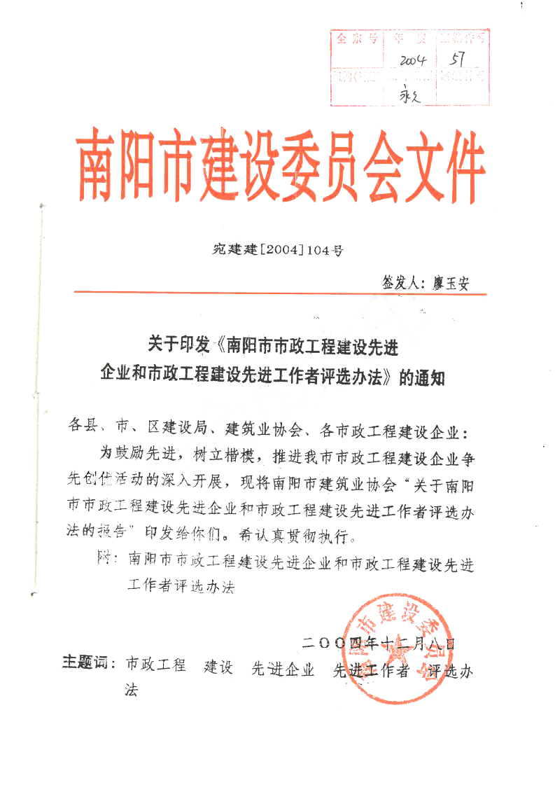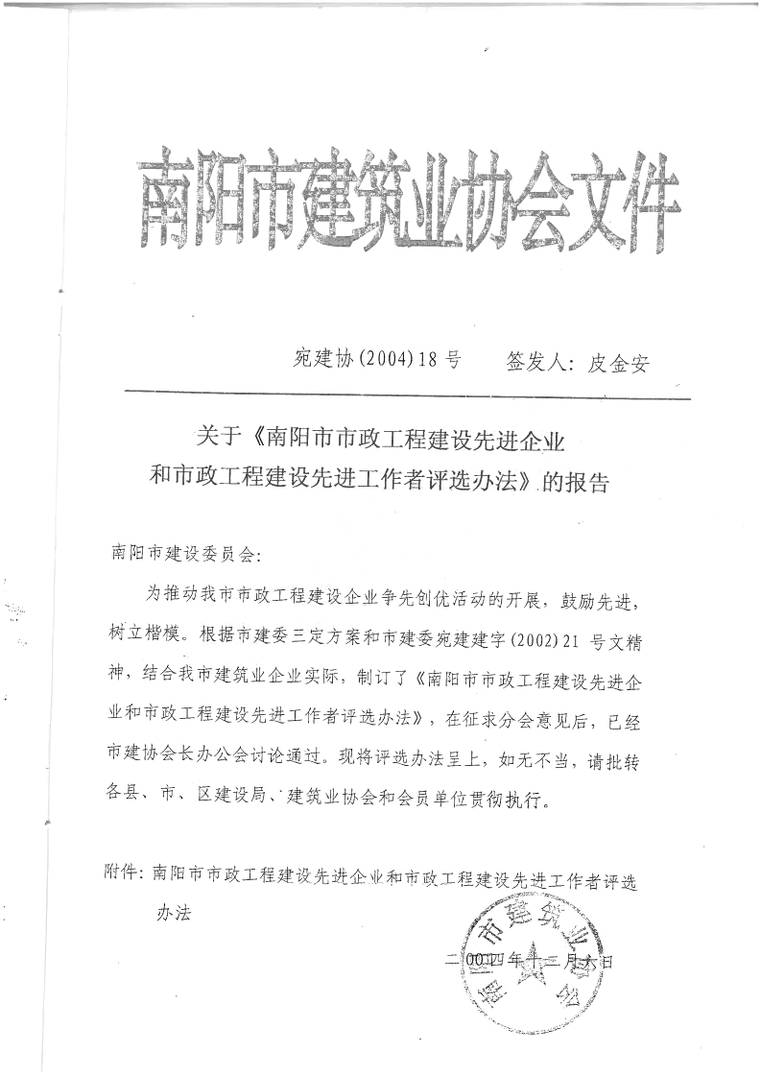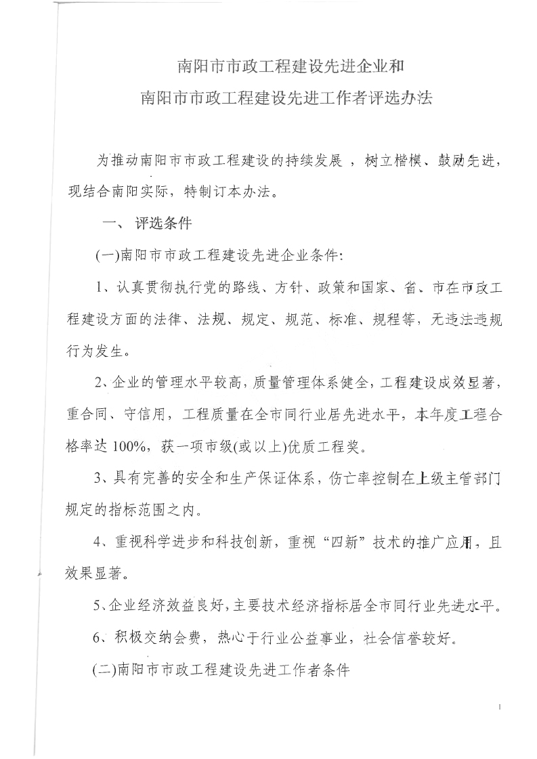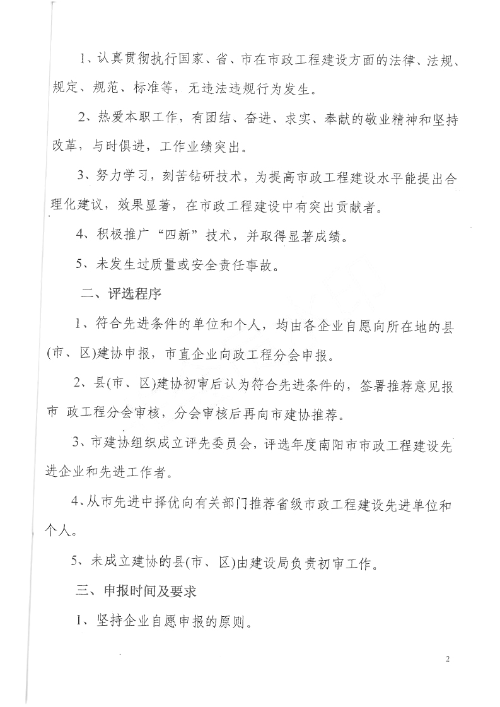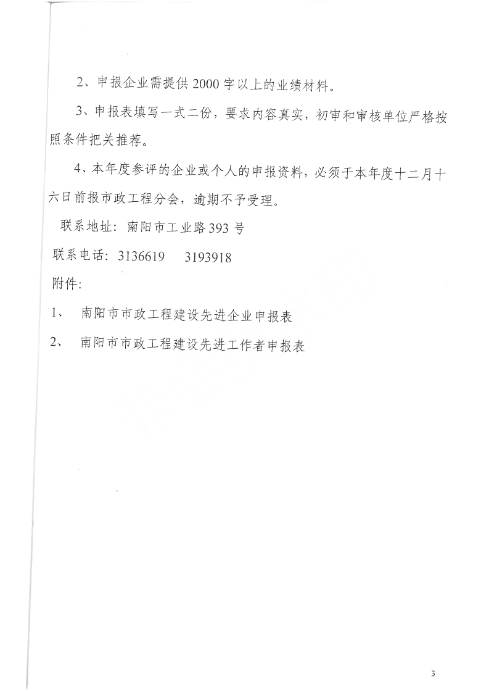
南阳市市政工程建设先进企业
申 报 表

单位名称 （公章）
填报日期
联 系 人
联系电话

企业名称 |  |  |  | 电话
企业地址 |  |  |  | 邮编
法定代表人姓名 |  |  | 总经理姓名
企业职工人数 |  |  | 管理人员人数
企业资质等级 |  |  | 机构设备情况
主要业绩（可另附页）

县（市、区）建协或建设局初审推荐意见

（公 章）
年 月 日
市建协市政分会审核推荐意见

（公 章）
年 月 日
市评先委员会意见

（公 章）
年 月 日
南阳市市政工程建设（ ）先进工作者申报表
姓 名 |  | 性别 |  | 职务  （职称）
单位名称 |  |  |  | 电话
先进事迹

单位：（盖章）
年 月 日
县（市、区）建协或建设局初审推荐意见

（公 章）
年 月 日
市建协市政分会审核推荐意见

（公 章）
年 月 日
市评先委员会意见

（公 章）
年 月 日

附件5
南阳市建筑业和工程建设科技创新先进个人
评选办法
- 总 则
第一条 为提高南阳市建筑业和工程建设管理水平，推动科技创新，加快科技进步，充分调动广大科技人员的科技创新的积极性，根据《中华人民共和国科技进步法》“要为在科技进步活动中做出主要贡献的组织和个人给与奖励”的要求，经研究决定在全市范围内开展评选“南阳市建筑业和工程建设科技创新先进个人（简称建筑科技创新个人奖）”评选活动。特制定本办法。
第二条 “南阳市建筑业和工程建设科技创新先进个人”奖，每年度评选一次。
第三条 “科技创新先进个人奖”的评审工作由南阳市建筑业协会负责组织，并经评审委员会评审确认。
第二章 评选范围
第四条 凡在南阳市境内注册登记、持有法人营业执照和资质证书的建筑、市政、监理、装饰装修、工程检测及市建委、市建协专家库成员等各类从事工程建设的企事业单位的专业技术人员，按照自愿申报原则均可申报。
第三章 申报条件
第五条 模范执行党的方针、政策、法律法规和技术规范，讲科学，重实践，工作认真负责，作风正派，无违法违纪违规行为。
第六条 凡取得本专业助理工程师任职资格，同时符合以下七、八、九、十条中一项以上者均可申报。
具备上述条件，同时符合下述条件之一者均可申报：
第七条 熟悉本专业技术规范、标准，具有较强的科技创新意识；了解国内外本学科科技发展信息，具有一定前瞻性。在本年度市级以上专业杂志上发表过学术论文，并具有较高的理论和实用价值。
第八条 积极推广并能具体实施建设部十大新技术、建筑节能等技术、BIM技术业绩突出。
第九条 能够编制施工组织设计（或单位工程施工方案、专项施工方案）等技术文件，具有实用性和创新性，并取得较好的经济效益。
第十条 积极参加创建优良工程、文明工地活动，成绩突出；积极推进全面质量管理，参加QC小组，并获得市级以上QC成果。
第四章 申报要求
第十一条 申报者应提交下列申报资料（一式二份），并按顺序装订成册：
1、南阳市建筑业和工程建设科技创新先进个人申报表；
2、任命现职文件、学历证书（复印件），或相关证明文件；
3、申报资料中符合条件的获奖证书、验收证书（复印件），或相应证明文件；
4、申报资料应实事求是，不能弄虚作假，否则取消其评选资格。
第五章 奖 励
5、 获奖人员将在南阳市建筑业协会网站上给予公布，并将向获奖者颁发“科技创新先进个人”证书。
已经协商中级职称评定委员会对获奖人员参照省人事厅［06］13号文件规定在职称评定时给予适当优惠；建议会员单位对获奖人员给予适当物质奖励。

南阳市建筑业和工程建设科技创新先进个人申报表

姓名 |  |  | 性别 |  |  | 出生年月 |  |  | 一 寸  照 片
职称 |  |  | 现职务 |  |  | 任职时间 |  |  | 一 寸  照 片
学历 |  |  | 联系电话 |  |  |  |  |  | 一 寸  照 片
工作单位
通信地址
电子信箱
毕业院校
所学专业 |  |  |  |  | 毕业时间
主要业绩：（可另加附页）

申报人： 年 月 日
所在企业  意见 |  | 年 月 日（章）
各县（市）  区建协  推荐意见 |  | 年 月 日（章）
市建协评委会评审意见 |  | 年 月 日

附件6
南阳市混凝土行业先进单位及先进个人评审
办 法

一、评选范围及奖项
范围：各会员单位及其工作人员。
奖项：混凝土生产管理先进单位、混凝土生产管理先进个人。
二、先进单位评选条件
（一）遵法守纪良好。认真贯彻执行国家、省、市有关的法律、法规和规范性文件，自觉接受建设行政主管部门的监督和管理。合法经营，遵纪守法，服务质量、职业道德和社会信誉良好。没有受到上级管理部门批评。
（二）组织机构健全。企业管理良好，有较健全的内部管理制度，岗位设置合理，全年无重大质量安全事故。
（三）人员齐备。符合预拌混凝土生产资质要求，有相应的专职技术人员，专业技术人员素质良好，熟悉工程建设的相关法律、法规和规范性文件，能够正确理解和掌握混凝土生产、实验的程序和方法。有全套实验设备及固定技术人员。
（四）生产场地布局合理，环境整洁，材料堆放整齐，试验室配备完善、合理，符合要求。设备维护及时，车辆干净，管理规范。
（五）扬尘治理方面符合南阳市2022年混凝土搅拌站扬尘治理专项行动实施方案的要求。
（六）工作业绩突出，在行业内属先进水平。
（七）积极参加协会组织的各项活动，遵守自律公约。
（八）及时缴纳会费。
三、先进个人评选条件
1、模范遵守法律、法规、规章和制度，有良好的职业道德，无违法违纪行为。
2、热爱本职工作，积极钻研业务，勤奋进取，无私奉献，出色完成行业管理和本职工作任务，有突出贡献。
3、工作责任心、事业心强，团结同志，能够在本单位起模范带头作用；
四、申报程序及有关要求
（一）对申请参加评选的单位及个人，按照评选条件向南阳市建筑业协会申报，协会根据评选条件及监管部门日常考评情况进行评审。
（二）申请参加评选的单位及个人需填写申报表（附件）。
附件：
- 南阳市混凝土行业先进企业申报表
2、南阳市混凝土行业先进个人申报表

南阳市混凝土行业先进企业

申 报 表

企业名称 （盖章）
填报日期
联 系 人
联系电话

南阳市建筑业协会制表

企业名称 |  |  |  | 法人  代表
企业地址 |  |  |  | 联系  电话
企业资质等级 |  |  | 质量体系认证情况
企业职工人数 |  |  | 管理人员人数
主 要 业 绩 （ 可 另 附 页 ）
所 在 单 位 意 见 | （公章）  年 月 日
市建筑业协会意见 | （公章）  年 月 日

2022年度南阳市混凝土行业先进个人申报表

姓 名 |  | 性 别 |  | 出生年月
职 务 |  | 职 称 |  | 从事建设管理工作年限
单 位
主  要  业  绩  (可附后) | （ 本单位公章）
协  会  评  审  意  见 | 公章 年 月 日

附件7
南阳市 建 筑 劳 务 先 进 企 业
评选办法
第一条 为加快我市建筑劳务分包企业的发展，提高劳务企业的知名度和竞争力，特制定本评选办法。
第二条 南阳市先进建筑劳务分包企业，每年评选表彰一次。
第三条 南阳市先进建筑劳务分包企业的评审工作由南阳市建筑业协会管理。各县市负责本地区、本部门的推荐申报工作。
第四条 评选范围:凡在南阳市境内注册登记，取得企业资质证书和安全生产许可证的建筑劳务分包企业(含外地驻南阳市企业)，符合评选条件的，均可申报参评。非协会会员单位，应先办理入会手续，再申报。
第五条 评选条件:
1、认真执行国家和地方有关法律、法规，合法经营，遵纪守法。
2、企业管理规范，与总承包、专业承包单位签订劳务分包合同，同时与劳务人员签订劳动合同，签约率达到 100%。
3、总包企业、专业承包企业对履行劳务分包合同，施工质量、安全管理和服务方面比较满意。
4、企业经营管理水平较高，取得明显效益，申报年工程结算收入不低于60万元。
5、不拖欠农民工工资，无违反河南省建筑业企业诚信行为规范。
6、企业劳务人员持证上岗率在 70%以上。
7、申报年参与施工的工程管理规范，受到总承包、监理、业主等单位的好评（附评价证明）。
8、企业在上一年度内未发生重大质量事故、安全事故，没有被有关部门通报批评或核定有不良行为。
9、企业应积极支持和参与建筑业协会组织开展的各项活动。
第六条 申报程序:
1、根据企业自愿申报的原则，县(市)企业由各县(市、区)建设主管部门组织申报。申报工作必须坚持高标准、严要求、实事求是。
2、市直企业，由企业填写申报表，直接向三门峡市建筑业协会申报。
3、各县(市、区)的建筑劳务企业，由企业填写申报表，向当地建设主管部门申报，签署推荐意见后，报南阳市建筑业协会。
第七条 申报资料要求
1、申报资料内容必须事实求是、真实可靠，要求全部用 A4 纸打印填写，并装订成册(一份)。
2、申报材料有效时限为当年元月一日至十二月三十一日。
3、申报材料:
1)《南阳市先进劳务分包企业申报表》
2)营业执照、资质证书、安全生产许可证复印件;
3)劳务人员持证上岗一览表;
4)当年参建工程一览表(附劳务结算收入凭据);
5)主要参建工程的总承包、监理、业主等单位对该劳务分包企业履行合同、施工质量、安全管理等方面的评价证明。

南阳市 建 筑 劳 务 先 进 企 业

申 报 表

企业名称 （盖章）
填报日期
联 系 人
联系电话

南阳市建筑业协会制表
企业名称 |  |  |  |  |  | 法定代表人
企业地址 |  |  |  |  |  | 联系电话
企业情况 |  | 营业执照证书号 |  |  |  | 年检情况
 |  | 资质证书号（级别） |  |  |  | 动态考核情况
 |  | 安全生产许可证号 |  |  |  | 动态考核情况
 |  | 劳务分包专业 |  |  |  | 企业级别
人员情况 |  | 高级工人数 |  |  |  | 获得岗位证书人数
 |  | 中级工人数 |  |  |  | 获得岗位证书人数
 |  | 初级工人数 |  |  |  | 获得岗位证书人数
申报年企业  总产值(万元) |  |  |  |  | 比前一年增长%
主要业绩 | （可另附页，不超过2000字）
所在单位推荐意见：
（盖章）
年 月 日
县（市、区）建协、分会或行业主管部门初审推荐意见：

（盖章）
年 月 日
当年参与施工工程一览表
序号 | 工程名称 | 工程规模 | 施工时间 | 劳务结算收入

南阳市建筑业劳务企业先进工作者申报表

姓名 |  | 性别
单位名称
先进事迹

单位：（盖章）
年 月 日
所在单位推荐意见：

(盖章)
年 月 日
县（市、区）建协、分会或行业主管部门意见

（盖 章）
年 月 日

